1^{ο} ΜΑΘΗΜΑ ΜΟΥΣΙΚΗΣ

Στα πλαίσια του μαθήματος της μουσικής μέσω του ηλεκτρονικού μας υπολογιστή, θα μπούμε στη διαδικασία να ακούσουμε, να τραγουδήσουμε, να παίξουμε και να κατασκευάσουμε μουσική..
Στο παρόν μάθημα θα κάνουμε δυο δραστηριότητες που αφορούν το παιχνίδι.

1^{Ο} ΔΡΑΣΤΗΡΙΟΤΗΤΑ
Στην πρώτη δραστηριότητα θα παίξουμε ένα παιχνίδι που ονομάζεται «Ταξιδεύω στην Ελλάδα με την Δόμνα Σάμιου».
Πατήστε control και κάντε αριστερό κλικ στο ποντίκι του υπολογιστή. Ακολουθήσετε τα βήματα μέχρι το 12 με το δεξί βελάκι. Πολύ πιθανό κάποιες απαντήσεις δεν θα τις γνωρίζουμε.. δεν πειράζει… ξαναπροσπαθήστε παίζοντας το παιχνίδι…
http://photodentro.edu.gr/v/item/ds/8521/11320

2^{ο} ΔΡΑΣΤΗΡΙΟΤΗΤΑ
Στην δεύτερη δραστηριότητα θα παίξουμε ένα παιχνίδι που ονομάζεται «τοποθέτησε τη νότα στο πεντάγραμμο». Είναι ένα παιχνίδι που το έχουμε ξαναπαίξει.
Υπενθυμίζω..
Ονομασίες Φθόγγων
Όπως στη γλώσσα έχουμε τα γράμματα, έτσι και στη μουσική έχουμε τις νότες. Οι νότες είναι επτά. Για να τις ονομάσουμε χρησιμοποιούμε δύο τρόπους. Την ελληνική και τη λατινική γραφή:
Ελληνική γραφή: ΝΤΟ-ΡΕ-ΜΙ-ΦΑ-ΣΟΛ-ΛΑ-ΣΙ
Λατινική γραφή: C-D-E-F-G-A-B
Οι εφτά νότες αποτελούν μια σειρά που επαναλαμβάνεται διαδοχικά σε όλα τα ύψη με χαμηλότερη νότα τη Ντο, λίγο ψηλότερη τη Ρε κ.τ.λ.

Πεντάγραμμο
Το πεντάγραμμο είναι ένα σύνολο από πέντε οριζόντιες, παράλληλες γραμμές που απέχουν ίση απόσταση μεταξύ τους και χρησιμοποιείται για να αποτυπώνονται πάνω του τα διάφορα μουσικά σύμβολα.
Οι γραμμές αυτές αριθμούνται από κάτω προς τα πάνω, όπως φαίνεται στο παρακάτω σχήμα.
Διαστήματα
Παρατηρούμε ότι ανάμεσα στις γραμμές υπάρχουν κάποια κενά τα οποία ονομάζουμε διαστήματα. Τα διαστήματα είναι τέσσερα και τα αριθμούμε, όπως τις γραμμές, από κάτω προς τα πάνω.
Το πεντάγραμμο, λοιπόν, αποτελείται από πέντε γραμμές και τέσσερα διαστήματα που αριθμούνται από κάτω προς τα πάνω, όπως φαίνεται στα παραπάνω παραδείγματα.
Γραφή φθογγοσήμων
Οι νότες γράφονται πάνω στις πέντε γραμμές, μέσα στα τέσσερα διαστήματα, πάνω από την πέμπτη ή κάτω από την πρώτη γραμμή καθώς και πάνω ή κάτω από το πεντάγραμμο με χρήση βοηθητικών γραμμών.
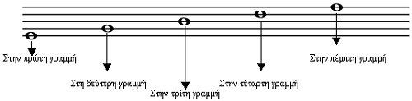
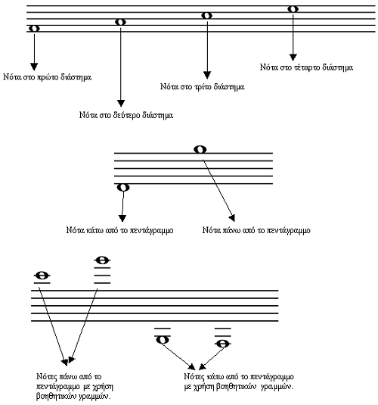
Παρατήρησεις
1. Η οξύτητα (ύψος) των φθόγγων εξαρτάται από τη θέση τους πάνω στο πεντάγραμμο. Έτσι, μια νότα που είναι γραμμένη στο πρώτο διάστημα είναι χαμηλότερη από μια νότα που είναι γραμμένη στο τέταρτο διάστημα.
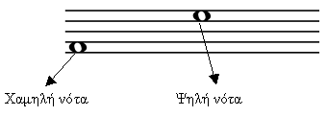
2. Η ονομασία των φθόγγων εξαρτάται από δύο παράγοντες.
Α. Το κλειδί που χρησιμοποιούμε
Β. Τη θέση της νότας στο πεντάγραμμο.

Πατήστε control και κάντε αριστερό κλικ στο ποντίκι του υπολογιστή.

http://photodentro.edu.gr/v/item/ds/8521/11095

ΚΑΛΟ ΠΑΙΧΝΙΔΙ………………………………………….

